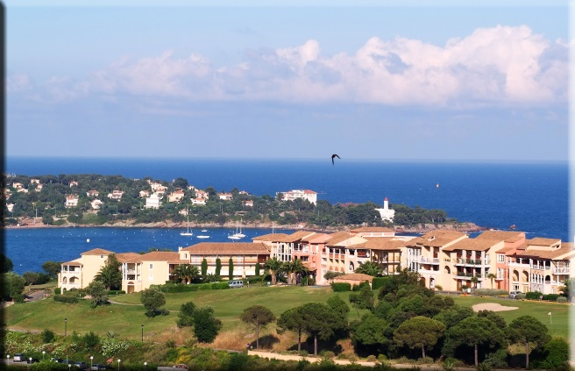
CAP ESTEREL / Copro G

Assemblée générale 2017 : le Vendredi 31 mars
10 H 30
Cap Esterel – Salle Sirocco

Rappel :
- Les pouvoirs non nominatifs adressés au Syndic ou au Président sont distribués aux membres présents en début de séance par le Président de l’Assemblée Générale.
- Pour chaque résolution inscrite à l’ordre du jour, il est recommandé de noter sur le pouvoir son propre vote et ses remarques (Oui, Non, Abstention) pour chaque point de l’ordre du jour.
- Si ce n’est pas le cas c’est le vote de la personne qui portera le pouvoir en séance qui sera pris en compte.

- Si vous ne pouvez y assister merci de remplir le pouvoir ci-joint, et de l’adresser,
Soit par Poste :
SOGEDIM
Immeuble le Stanislas . 78 rue W. Rousseau- BP 207 - 83702 . St Raphael Cedex
ou par fax à la Sogedim :
04 94 19 23 27

Soit via le mail du CS :
contact@coprobatg-capesterel.com

Par avance, merci pour votre indispensable participation.
Philippe Pons / Président du conseil syndical


